Фазовый состав и физические свойства высокотемпературного мультиферроика BiFeO₃/Nd

С.В. Хасбулатов, А.А. Павелко, Л.А. Шилкина, В.А. Алешин, Л.А. Резниченко
Южный федеральный университет, Ростов-на-Дону
Аннотация: Проведены исследования кристаллической структуры, зеренного строения и диэлектрических свойств высокотемпературного мультиферроиков Bi_{1-х}Nd_{x}FeO₃ в широком концентрационном интервале (x=0.00–0.20).
Ключевые слова: мультиферроики, феррит висмута, кристаллическая структура, зеренное строение, диэлектрические свойства.
Введение
Материалы, сочетающие магнитные и сегнетоэлектрические свойства, привлекают в последние годы к себе огромное внимание как ученых из-за интересных физических эффектов, так и различных научно-технических компаний ввиду широкой перспективности таких объектов для различных областей микро-, наноэлектроники, спинтроники [1-5]. Настоящая работа является продолжением экспериментального изучения одного из самых перспективных мультиферроиков – феррита висмута, BiFeO₃, модифицированного редкоземельными элементами (РЗЭ) [6,7] и нацелена на получение новых знаний о закономерностях формирования структуры, микроструктуры и особенностей диэлектрических спектров керамических образцов твердых растворов (ТР) феррита висмута с замещением висмута на неодим (Nd) в широком интервале концентраций.
Объекты. Методы получения и исследования образцов
В качестве объектов исследования были выбраны керамические ТР состава Bi_{1-x}Nd _{x}FeO₃, (x = 0.025–0.50, Δх = 0.025÷0,10), полученные по методике, описанной в [6]. Рентгенографические исследования при комнатной температуре осуществляли методом порошковой дифракции с помощью дифрактометра ДРОН-3. Микроструктуру объектов изучали на оптическом микроскопе Leica DMI 5000М в отраженном свете. Относительная диэлектрическая проницаемость (ε/ε₀) исследовалась на образцах в форме диска диаметром 10 мм и толщиной 1 мм с нанесенными (путем вжигания) на плоские торцевые поверхности серебросодержащими электродами с использованием сконструированного стенда на основе прецизионного LCR-метра Agilent E4980A в интервале температур 300–900 К и диапазоне частот 20–2·10⁶ Гц в условиях равномерного нагрева и охлаждения со скоростью 5 К/мин.
Экспериментальные результаты и обсуждение
Подробное изучение структуры ТР системы Bi_{1-x}Nd_{x}FeO₃ в интервале 0.00≤x≤0.20 с шагом ∆х=0.05 выполнено и представлено в [7]. Было установлено, что ромбоэдрическая (Рэ) фаза, характерная для BiFeO₃, сохраняется до x=0.10, в интервале 0.10<x<0.20 происходит переход из Рэ фазы в ромбическую типа PbZrO₃ (Р₁), при x=0.15 фазы Рэ и Р₁ сосуществуют, в интервале 0.15<х≤0.20 расположена фаза Р₁. Результаты нашего исследования отличаются от данных, приведенных в [8], где при 0.05≤x<0.17 ТР имеют триклинную симметрию.
Рентгенофазовый анализ показал, что в ТР c x=0.30 видны следы фазы Bi₂Fe₄O₉, остальные ТР представляют собой чистую перовскитную фазу. ТР с x=0.30 содержит линии фазы Р₁ и слабые пики, которые соответствуют ромбической фазе типа GdFeO₃ (фаза Р₂). ТР с x=0.40 и x=0.50 представляют собой чистую фазу Р₂. Таким образом, в системе Bi_{1-x}Nd_{x}FeO₃ в интервале 0.00<x<0.50 имеют место два фазовых перехода: Рэ→Р₁ и Р₁→Р₂; локализация фаз: Рэ – 0.00≤x<0.15, Рэ+Р₁ – 0.15≤x<0.20, Р₁ – 0.15<x≤0.20, Р₁+Р₂ – 0.20<x≤0.30, Р₂ – 0.30<x≤0.50.
На рис. 1. Показаны фотографии зеренной структуры образцов керамических ТР феррита висмута, легированного неодимом, которые обладают следующими особенностями. При х = 0 в большом количестве наблюдаются зёрна с различной морфологией, значительно отличающиеся друг от друга: видны крупные зёрна неправильной формы основной «светлой» фазы (размер зерна ~ 10 мкм) и более мелкие и темные зёрна второй «серой» фазы (размер зерна ~ 4 мкм).
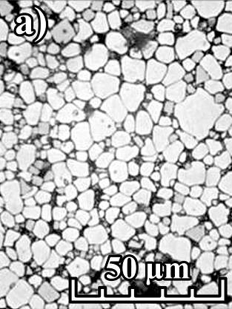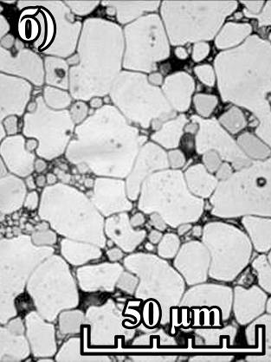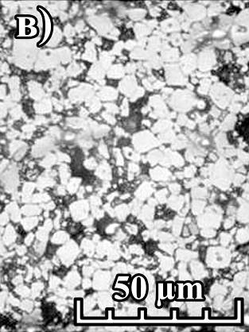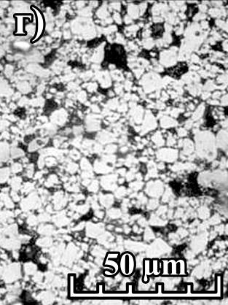
Рис. 1. Фрагменты микроструктуры керамик Bi_{1-x}Nd_{x}FeO₃, х = 0,05 (а); 0,1 (б); 0,15 (в); 0,2 (г).
Рис.2. – Зависимости ε/ε₀ (T) образцов керамики Bi_{1-x}Nd_{x}FeO₃ 0,025≤х≤0,50 от температуры в интервале частот (25÷1,2*10⁶)Гц, (стрелкой указан рост частоты, f)
С ростом х до 0,05 количество зерен «серой» фазы уменьшается, при этом размер зёрен «светлой» фазы остается без изменений (размер зерна ~ 8 мкм). При х = 0,10 наблюдается увеличение размеров зёрен основной фазы (размер зерна ~ 30 мкм), при этом «серая» фаза практически исчезает. Дальнейшее увеличение х провоцирует рост степени неоднородности микроструктуры, что выражается в резком уменьшении размеров зёрен при х = 0,15 (размер зерна ~ 4 мкм) и при х = 0,20 (1÷2) мкм).
На рис. 2 показаны термочастотные зависимости ε/ε₀ Bi_{1-x}Nd_{x}FeO₃ (0.00≤ х ≤ 0,50, Δх = 0.05÷0,10). Рассматриваемые зависимости испытывают аномалии в области температур (300–500)К, имеющие вид сильно дисперсионных максимумов, релаксационная природа которых, вероятно, связана с накоплением свободных зарядов на межфазных зеренных и структурных границах [10].
Заключение
Полученные в результате проведенных исследований данные необходимо использовать при разработке высокотемпературных мультиферроиков типа BiFeO₃.
Работа выполнена с использованием оборудования ЦКП «Электромагнитные, электромеханические и тепловые свойства твердых тел» при финансовой поддержке Минобрнауки РФ: Грант Президента РФ № МК-3232-2015-2; темы №№ 1927, 213.01-2014/012-ВГ и 3.1246.2014/К (базовая и проектная части Госзадания).
Литература
- Fusil S., Garcia V., Barthélémy A., Bibes M. // Annual Review of Materials Research. 2014. V. 44. pp. 91-116.
- Lekha C., Sudarsanan V., Pookat G. // Recent Patents on Materials Science. V. 7 (2). pp. 103-108.
- Ramesh R., Spaldin N.A. // Nature materials. 2007. V. 6. pp. 21-29.
- Костишин В.Г., Крупа Н.Н., Невдача В.В. и др. // Инженерный вестник Дона. 2013. №3. URL: ivdon.ru/uploads/article/pdf/IVD_74_Kostishyn.pdf_1851.pdf
- Шабельская Н.П., Ульянов А.К., Таланов М.В. и др. // Инженерный вестник Дона. 2014. №1. URL: ivdon.ru/magazine/archive/n1y2014/2297
- Разумовская О.Н., Вербенко И.А., Андрюшин К.П. и др. // Фундаментальные проблемы радиоэлектронного приборостроения. 2009. Т. 9. №1. С. 126-131.
- Вербенко И.А., Гуфан Ю.М., Кубрин С.П. и др. // Известия РАН. Серия физическая. 2010. Т. 74. №8. С. 1192-1194.
- Yuan G.L., Siu Wing Ora, Wa Chan H.L. // J. Appl. Phys. 2007. V. 101. P. 064101.
- Хасбулатов С.В., Павелко А.А., Гаджиев Г.Г. и др. // Вестник Казанского технологического университета. 2014. Т. 17. №20. С. 142-146.
- Biswal M.R., Nanda J., Mishra N.C. et al. // Advanced Materials Letters. 2014. V. 5. N 9. pp. 531-537.
References
- Fusil S., Garcia V., Barthélémy A., Bibes M. Annual Review of Materials Research. 2014. V. 44. pp. 91-116.
- Lekha C., Sudarsanan V., Pookat G. Recent Patents on Materials Science. V. 7 (2). pp. 103-108.
- Ramesh R., Spaldin N.A. Nature materials. 2007. V. 6. pp. 21-29.
- Kostishin V.G., Krupa N.N., Nevdacha V.V. et al. Inženernyj vestnik Dona (Rus). 2013. №3. URL: ivdon.ru/uploads/article/pdf/IVD_74_Kostishyn.pdf_1851.pdf
- Shabel'skaja N.P., Ul'janov A.K., Talanov M.V. et al. Inženernyj vestnik Dona (Rus). 2014. №1. URL: ivdon.ru/magazine/archive/n1y2014/2297
- Razumovskaja O.N., Verbenko I.A., Andrjushin K.P. et al. Fundamental'nye problemy radiojelektronnogo priborostroenija. 2009. V. 9. №1. pp. 126-131.
- Verbenko I.A., Gufan Ju.M., Kubrin S.P. et al. Izvestija RAN. Serija fizicheskaja. 2010. T. 74. №8. P. 1192-1194.
- Yuan G.L., Siu Wing Ora, Wa Chan H.L. J. Appl. Phys. 2007. V. 101. P. 064101.
- Hasbulatov S.V., Pavelko A.A., Gadzhiev G.G. et al. Vestnik Kazanskogo tehnologicheskogo universiteta. 2014. V. 17. №20. P. 142-146.
- Biswal M.R., Nanda J., Mishra N.C. et al. Advanced Materials Letters. 2014. V. 5. N 9. pp. 531-537.

